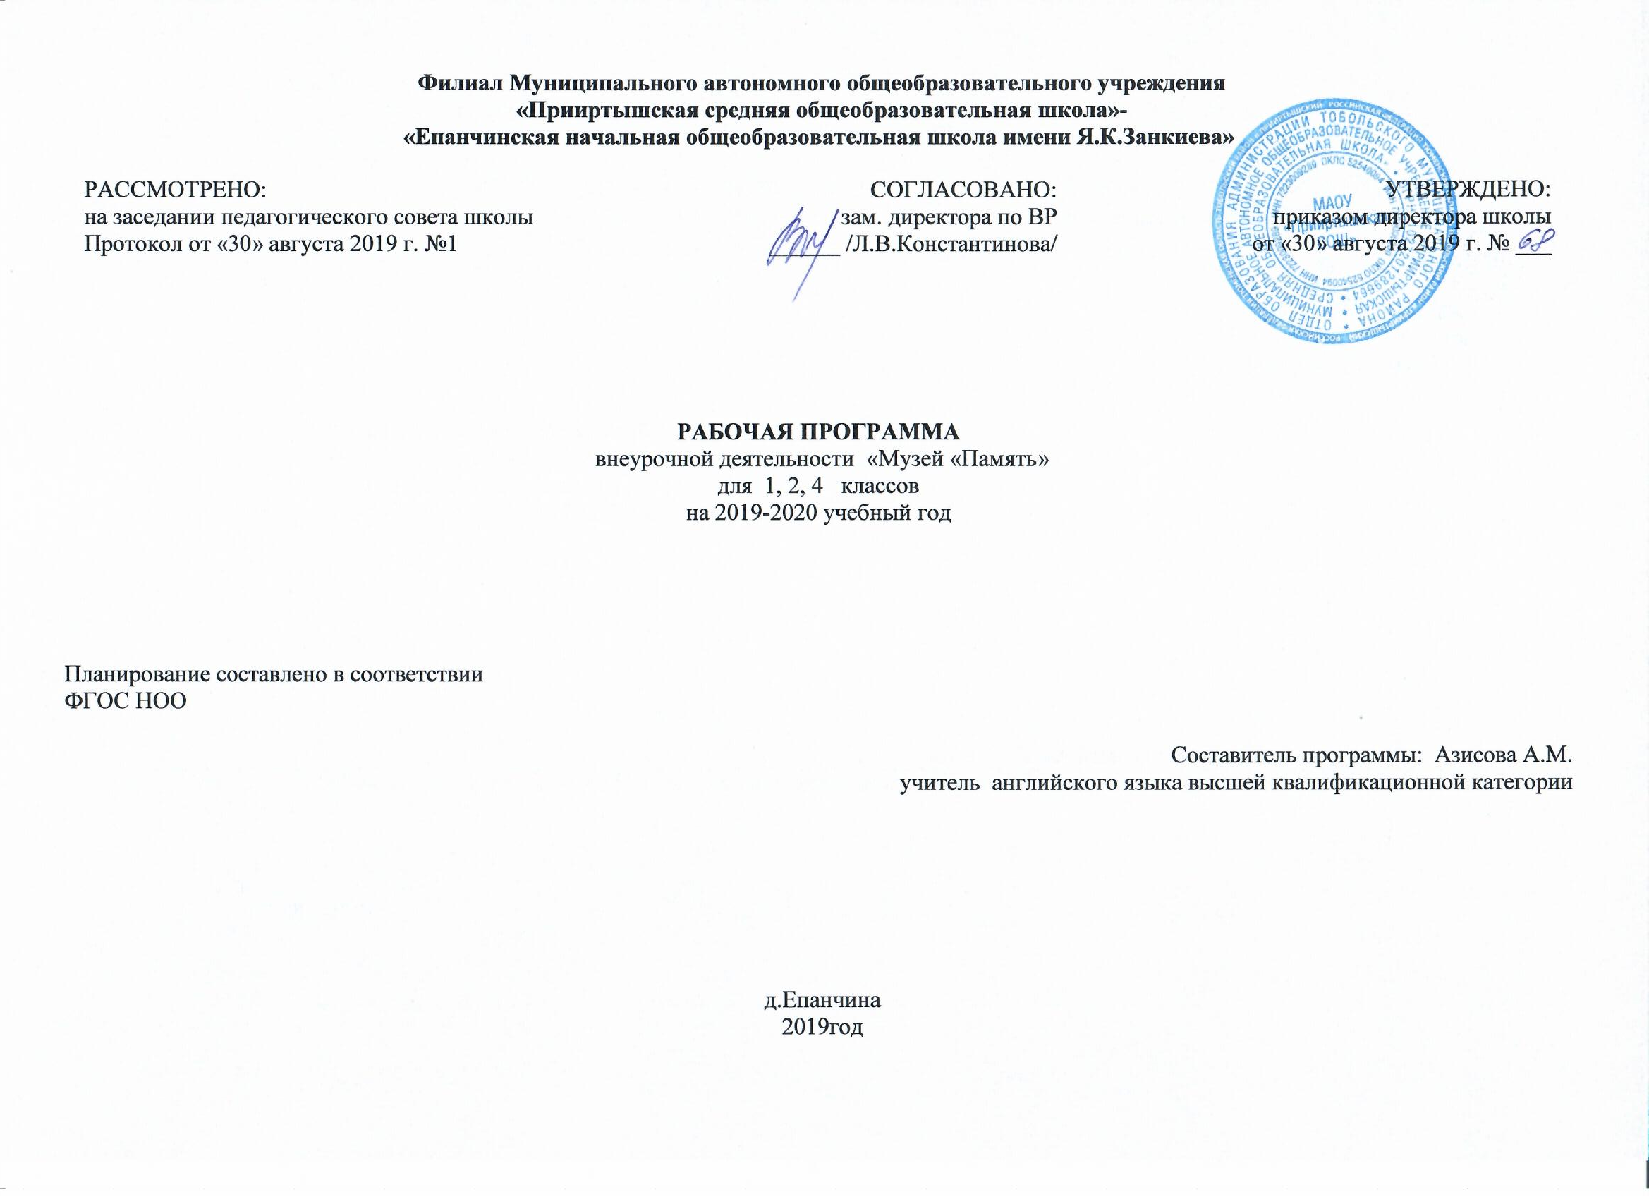

Рабочая  программа внеурочной деятельности «Музей «Память» для учащихся 1-4 классов составлена на основе программы- И.Н.Леднева "Программа внеурочной деятельности «Музейная педагогика»: Для начальных классов общеобразовательных учреждений",2017.

На внеурочную деятельность «Музей «Память» в учебном плане филиала МАОУ «Прииртышская СОШ» - «Епанчинская НОШ имени Я.К.Занкиева» отводится 1 час в неделю, 34 часа в год.

**Результаты освоения программы**

**Личностные результаты** представлены двумя группами целей. Одна группа относится к личности субъекта обучения. Это:

* готовность и способность к саморазвитию и самообучению,
* достаточно высокий уровень учебной мотивации, самоконтроля и самооценки;
* личностные качества, позволяющие успешно осуществлять учебную деятельность и взаимодействие с ее участниками.

Другая группа целей передает социальную позицию школьника, сформированность его ценностного взгляда на окружающий мир. Это:

* формирование основ российской гражданской идентичности, воспитание чувства гордости за  достижения своих односельчан;
* воспитание уважительного отношения к своей Родине, ее истории, любви к родному краю, своей семье, гуманного отношения, толерантности к людям, независимо от возраста, национальности, вероисповедания;
* понимание роли человека в обществе, принятие норм нравственного поведения в природе, обществе, правильного взаимодействия со взрослыми и сверстниками;
* формирование основ экологической культуры, понимание ценности любой жизни, освоение правил индивидуальной безопасной жизни с учетом изменений среды обитания.

В соответствии со стандартом второго поколения при отборе содержания обучения и конструировании его методики особое внимание уделяется освоению**метапредметных результатов** естественно-научного и обществоведческого образования. Достижения в области метапредметных результатов позволяет рассматривать учебную деятельность как ведущую деятельность младшего школьника и обеспечить формирование новообразований в его психической и личностной сфере. С этой целью в программе выделен специальный раздел «Универсальные учебные действия», содержание которого определяет круг общеучебных и универсальных умений, успешно формирующихся средствами данного предмета. Среди метапредметных результатов особое место занимают познавательные, регулятивные и коммуникативные действия:

* познавательные как способность применять для решения учебных и практических задач различные умственные операции (сравнение, обобщение, анализ, доказательства и др.);
* регулятивные как владение способами организации, планирования различных видов деятельности (репродуктивной, поисковой, исследовательской, творческой), понимание специфики каждой;

коммуникативные как способности в связной логически целесообразной форме речи передать результаты изучения объектов окружающего мира; владение рассуждением, описанием повествованием.

Особое место среди метапредметных универсальных действий занимают способы получения, анализа и обработки информации (обобщение, классификация, чтение и др.), методы представления полученной информации (моделирование, конструирование, рассуждение, описание и др.).

**Оценка результативности:**

* подведение итогов работы в кружке (опрос, анкетирование, выпуск газеты, вечер отдыха);
* участие в различных конкурсах; в конференции по итогам краеведческих исследований

**Содержание программы**

Поисково - исследовательская работа в музее, музейные фонды и работа с ними, экспозиционно-выставочная работа, культурно-образовательная деятельность музея, творческая работа.

«Вводное занятие. Знакомство со школьным музеем» (экспозицией). «Где мы были? Что мы видели? Основные понятия: выставка, музей; экскурсия, экскурсовод, экспозиция**».** «Что такое музей? История возникновения музея. За что вещи попадают в музей?». «Музейные профессии». «Какие бывают музеи? Фонды музея. Работа с фондами». Семейные реликвии. «Роль музея в жизни человека. Я — экскурсовод». «Известные музеи, хранящие память об исторических событиях». «Музейная экспозиция и её виды. Подготовка материалов для музея». «Что отличает экспонат музея от обычного предмета?». «Выставочная деятельность. Классификация выставок». «Инвентарная книга - главная книга музея. Учет экспонатов - это важно». «Этикетка экспоната. Оформление музейного этикетажа». «Понятие: подиум, муляж, макет». «Исторические корни нашего края. Легенды и предания».  «Сравнение музеев России с музеями других стран». «Что мы узнали за год? Я — музейный работник».

**Тематическое планирование**

|  |  |  |
| --- | --- | --- |
| **№ п/п** | **Тема урока** | **Основные виды деятельности обучающихся** |
| 1 | ***Игра-путешествие:*** «Вводное занятие. Знакомство со школьным музеем» (экспозицией). | Осознают целостность окружающего мира, расширяют знания о разных его сторонах и объектах; обнаруживают и устанавливают элементарные связи и зависимости в природе и обществе; |
| 2 | ***Игра-путешествие:*** «Где мы были? Что мы видели? Основные понятия: выставка, музей; экскурсия, экскурсовод, экспозиция**»** | Учатся работать с источниками разных типов: как с вещественными, так и с письменными, устными и информационными источниками. Осознают целостность окружающего мира, расширяют знания о разных его сторонах и объектах; обнаруживают и устанавливают элементарные связи и зависимости в природе и обществе; развивают способности в связной логически целесообразной форме речи передать результаты изучения объектов окружающего мира; владение рассуждением, описанием повествованием. |
| 3 | ***Путешествие в прошлое:*** «Что такое музей? История возникновения музея. За что вещи попадают в музей?» | Осознают целостность окружающего мира, расширяют знания о разных его сторонах и объектах; обнаруживают и устанавливают элементарные связи и зависимости в природе и обществе |
| 4. | ***ПРАКТИКУМ: 1. (посещение музея)*** | Расширяют кругозор и свой культурный опыт, формируют умения воспринимать мир не только рационально, но и образно. |
| 5 | ***Путешествие в прошлое:*** «Музей-машина времени. Роль музея в жизни человека. Мы пришли в музей. Правила поведения в музее» | Учатся работать с источниками разных типов: как с вещественными, так и с письменными, устными и информационными источниками; учатся овладевать рассуждением, описанием, повествованием. |
| 6 | ***Урок-игра:*** «Музейные профессии» | Учатся работать с источниками разных типов: как с вещественными, так и с письменными, устными и информационными источниками; |
| 7 | ***Игра-путешествие:*** «Какие бывают музеи? Фонды музея. Работа с фондами» | Учатся работать с источниками разных типов: как с вещественными, так и с письменными, устными и информационными источниками; |
| 8 | ***ПРАКТИКУМ: 2. (посещение музея)*** | Расширяют кругозор и свой культурный опыт, формируют умения воспринимать мир не только рационально, но и образно. |
| 9 | ***Презентация:*** «Бабушкин сундук». Семейные реликвии. | Учатся работать с источниками разных типов: как с вещественными, так и с письменными, устными и информационными источниками; |
| 10 | ***Занятие-тренинг:*** «Роль музея в жизни человека. Я — экскурсовод» | Осознают целостность окружающего мира, расширяют знания о разных его сторонах и объектах; обнаруживают и устанавливают элементарные связи и зависимости в природе и обществе |
| 11 | ***Игра-путешествие:*** «Известные музеи, хранящие память об исторических событиях» | Осознают целостность окружающего мира, расширяют знания о разных его сторонах и объектах; обнаруживают и устанавливают элементарные связи и зависимости в природе и обществе |
| 12 | ***ПРАКТИКУМ: 3. (посещение музея)*** | Расширяют кругозор и свой культурный опыт, формируют умения воспринимать мир не только рационально, но и образно. |
| 13 | ***Выставка:*** «Музейная экспозиция и её виды. Подготовка материалов для музея» | Учатся работать с источниками разных типов: как с вещественными, так и с письменными, устными и информационными источниками; |
| 14 | ***Игра:*** «Что отличает экспонат музея от обычного предмета?» | Овладевают способам организации, планирования различных видов деятельности (репродуктивной, поисковой, исследовательской, творческой), пониманием специфики каждой; |
| 15 | ***Презентации:*** «Практическое задание: составить легенду экспоната» | Осознают целостность окружающего мира, расширяют знания о разных его сторонах и объектах; обнаруживают и устанавливают элементарные связи и зависимости в природе и обществе; |
| 16 | ***ПРАКТИКУМ: 4. (посещение музея)*** | Расширяют кругозор и свой культурный опыт, формируют умения воспринимать мир не только рационально, но и образно. |
| 17 | ***Игра-выставка:*** «Выставочная деятельность. Классификация выставок» | Овладевают способам организации, планирования различных видов деятельности (репродуктивной, поисковой, исследовательской, творческой), пониманием специфики каждой; учатся работать с источниками разных типов: как с вещественными, так и с письменными, устными и информационными источниками; |
| 18 | ***Игра:*** «Инвентарная книга - главная книга музея. Учет экспонатов - это важно» | Овладевают способам организации, планирования различных видов деятельности, пониманием специфики каждой; учатся работать с источниками разных типов: как с вещественными, так и с письменными, устными и информационными источниками; |
| 19 | ***Кроссворд:*** «Музей». | Овладевают способам организации, планирования различных видов деятельности (репродуктивной, поисковой, исследовательской, творческой), пониманием специфики каждой; учатся работать с источниками разных типов: как с вещественными, так и с письменными, устными и информационными источниками; |
| 20 | ***ПРАКТИКУМ: 5. (посещение музея)*** | Расширяют кругозор и свой культурный опыт, формируют умения воспринимать мир не только рационально, но и образно. |
| 21 | ***Практическая игра:***  «Этикетка экспоната. Оформление музейного этикетажа» | Учатся способности в связной логически целесообразной форме речи передать результаты изучения объектов окружающего мира; владение рассуждением, описанием повествованием.  Осознают целостность окружающего мира, расширяют знания о разных его сторонах и объектах; обнаруживают и устанавливают элементарные связи и зависимости в природе и обществе; |
| 22 | ***Игра - соревнование:***«Найди ошибку в этикетке». | Учатся способности в связной логически целесообразной форме речи передать результаты изучения объектов окружающего мира |
| 23 | Викторина: «Экспозиция музея, место экспоната в экспозиции» | Учатся работать с источниками разных типов: как с вещественными, так и с письменными, устными и информационными источниками; |
| 24 | ***ПРАКТИКУМ: 6. (посещение музея)*** | Расширяют кругозор и свой культурный опыт, формируют умения воспринимать мир не только рационально, но и образно. |
| 25 | ***Презентация:*** «Музейный язык» | Учатся способности в связной логически целесообразной форме речи передать результаты изучения объектов окружающего мира; владение рассуждением, описанием повествованием.  Осознают целостность окружающего мира, расширяют знания о разных его сторонах и объектах; обнаруживают и устанавливают элементарные связи и зависимости в природе и обществе; |
| 26 | ***Игра:*** «Понятие: подиум, муляж, макет» | Овладевают способам организации, планирования различных видов деятельности, пониманием специфики каждой; учатся работать с источниками разных типов: как с вещественными, так и с письменными, устными и информационными источниками; |
| 27 | ***Игра:*** «Новая экспозиция из старых экспонатов». | Осознают целостность окружающего мира, расширяют знания о разных его сторонах и объектах; обнаруживают и устанавливают элементарные связи и зависимости в природе и обществе |
| 28 | ***ПРАКТИКУМ: 7. (посещение музея)*** | Расширяют кругозор и свой культурный опыт, формируют умения воспринимать мир не только рационально, но и образно. |
| 29 | ***Игра-путешествие:*** «Исторические корни нашего края. Легенды и предания» | Учатся работать с источниками разных типов: как с вещественными, так и с письменными, устными и информационными источниками; |
| 30 | ***Творческий конкурс:*** «Старая фотография рассказала…» | Учатся работать с источниками разных типов: как с вещественными, так и с письменными, устными и информационными источниками; |
| 31 | ***ПРАКТИКУМ: 8. (посещение музея)*** | Расширяют кругозор и свой культурный опыт, формируют умения воспринимать мир не только рационально, но и образно. |
| 32 | ***Практическое занятие:*** «Сравнение музеев России с музеями других стран» | Учатся работать с источниками разных типов: как с вещественными, так и с письменными, устными и информационными источниками; |
| 33 | ***ПРАКТИКУМ: 9. (посещение музея)*** | Расширяют кругозор и свой культурный опыт, формируют умения воспринимать мир не только рационально, но и образно. |
| 34 | ***Игра-путешествие:*** «Что мы узнали за год? Я — музейный работник» | Учатся способности в связной логически целесообразной форме речи передать результаты изучения объектов окружающего мира; владение рассуждением, описанием повествованием.  Осознают целостность окружающего мира, расширяют знания о разных его сторонах и объектах; обнаруживают и устанавливают элементарные связи и зависимости в природе и обществе |